HelpMe
Site Trombino

Technos Utilisées

Serveur d'application : Tomcat v7
Langage : Java/J2EE, JSP (+taglibs)
Base de données : MySQL 5.5
Hébrgeur : Openshift
Versions : Git

Frameworks :
Persistance : Hibernate
Architecture : Maven

Libs :
Getters/Setters : Lombok

Particulatités sur Openshift

Openshift permet d'héberger gratuitement et facilement un serveur d'application Java/J2EE (ou autre).

1- Créer un projet utilisant Tomcat v7, soit en utilisant votre dépôt git, soit en copiant le code source dans le dépôt créé par Openshift.

2- Cartriges à installer :
MySQL 5.5
phpMyAdmin 4.0
Cron 1.4

3- Lors des git push, Openshift se charge de redémarrer l'aplication.

Quelques variables d'environnement qui peuvent être utiles pour la config du site sur le serveur :

dossier des sources: $OPENSHIFT_REPO_DIR
dossier des données externes: $OPENSHIFT_DATA_DIR

db host : $OPENSHIFT_MYSQL_DB_HOST
db port : $OPENSHIFT_MYSQL_DB_PORT
db name = $OPENSHIFT_APP_NAME
db username : $OPENSHIFT_MYSQL_DB_USERNAME
db password : $OPENSHIFT_MYSQL_DB_PASSWORD

Je n'ai pas réussi à faire fonctionner la config avec les variables d'environnement. Le code Java retournait toujours null, donc j'avais mis directement la valeur des variables dans le fichier de conf. On peut récupérer la valeur des variables en se conectant en ssh à l'application puis en faisant echo $VARIABLE.

Fichiers de config (dans les sources)

La config de l'appli a été externalisée dans un fichier pour éviter d'avoir à la changer dans le code.
Elle se trouve dans le dossier src/main/ressources/config/trombino.config

Lors de la 1ere récupération du code source, il est nécéssaire de :
Copier le fichier trombino.conf.example en l'appelant trombino.conf
Alimenter ce fichier avec les informations relatives à la configuration LOCALE de votre trombino.

Copier le fichier trombino.conf.example en l'appelant trombino.conf.distant
Alimenter ce fichier avec les informations relatives à la configuration DISTANTE de votre trombino.

- - -
#email account
informations relatives au compte email qui servira à envoyer des emails tels que la confirmation d'inscription ou le reset de password

# smtp
idem

# DB
informations d'accès à la DB
permet de switxher rapidement entre une cible localhost et une cible distante.

# Encryption
informatios relatives à l'encryption des mots de passe
hash_algo : algorithme de hashage utilisé
salts : préfixe et suffixe à rajouter à la chaine de caractère à crypter. (peuvent être n'importe quelle valeur)
voir technique de cryptage avec salts

# External data dir
dossier où seront stockées les dossiers des images qui seront uploadées sur le site. (dossier de données externe aux sources)

# Files inside data dir
dossiers des images umploadées :
pictures_dir_1 : dossier des photos
pictures_dir_2 : dossier des blouses
logos_dir : dossier des logos des assos
default_picture : image à utiliser par défaut (pour les user n'ayant pas encore uploadé de photo)
→ voir la section « Stockage des images »

- - -

Il est aussi nécéssaire de :
Copier le fichier upload-conf.example en l'appelant upload-conf.
Alimenter le fichier avec l'adresse de votre serveur.

Pour faire propre, le fichier trombino.conf ne doit pas être envoyé sur git à chaque fois que vous faites un push, car il contient des infos personnelles (des mots de passe).Mais il a besoin d'être envoyé sur le serveur pour que le site fonctionne sur ce serveur. Le fichier upload-conf se charge de ça, il est donc nécéssaire de remplacer xxxxxxxxxxxxxxxxx@xxxxxxxx-trombino.rhcloud.com par l'adresse de votre serveur.
Ce script est à lancer à chaque fois que trombino.conf.distant est modifié. Il a pour effet d'envoyer la configuration sur le serveur.
Par la suite, lors du push de l'application, un script (.openshift/action_hooks/pre_build) va prendre ce fichier et l'intégrer dans l'application lors du build.
doc action_hooks

Stockage des images

Les images utilisées pour le design du site peuvent être stockées dans les sources, dans le dossier webapp.

Problème pour les images uploadées par les utilisateurs :
Tomcat compile une archive WAR afin de publier l'application. Ce qui signifie que les images que les utilisateurs vont uploader après le déploiement du site ne sont pas compilées dans ce war. Il faut donc les stocker dans un dossier externe aux sources de l'application.

La solution utilisée ici utilise une nouvelle fonctionnalité de Tomcat 7 : les aliases.

Les aliases permettent de définir des dossiers accessibles par tomcat depuis n'importe quelle application.
http://stackoverflow.com/a/20262320/3311172

Ils doivent être placés dans le Contexte.xml du serveur Tomcat.
Attention, Eclipse réécrit le Contexte.xml du serveur Tomcat qu'il utilise à chaque lancement.

Une solution propre est de créer un fichier context.xml dans le dossier webapp/META-INF de l'application, contenant la création des aliases, afin de créer les aliases utilisés par l'application seulement lorsque l'application est déployée.

Exemple dans l'application actuelle :
<Context aliases="/photos=/home/loic/workspace/j2ee/debugExternalData/photos,/blouses=/home/loic/workspace/j2ee/debugExternalData/blouses,/assos=/home/loic/workspace/j2ee/debugExternalData/assos">
[...]

Avec cette ligne dans le fichier webapp/META-INF/context.xml, on peut accéder au fichier 1.jpg contenu dans le dossier /home/loic/workspace/j2ee/debugExternalData/photos depuis l'application via l'adresse http://localhost:8080/<app-name>/photos/1.jpg (pour du local).
Les aliases doivent être cohérents avec les valeurs rentrées dans le fichier de config. (Pas trouvé le moyen d'utiliser le fichier de config pour alimenter le fichier context.xml).

/!\ J'utilise Linux, et ça marche bien. J'ai fait une partie du développement sous Windows et je n'ai pas réussi à faire marcher les aliasses...

/!\ ² Cela implique qu'il faut changer la valeur des aliases avant de déployer le site. Sinon ça ne marchera pas du tout.

Dans l'appli actuelle, les photos des users, les blouses, et les logos des assos sont stockés dans des dossiers externes. (Stocker les logos des assos dans un dossier externe permet de pouvoir en rajouter ou enlever à la volée sans avoir à redéployer l'application.

Les dossiers assos, photos et blouses sont créés automatiquement (script .openshift/action_hooks/pre_build).

Subtilités du code

user/member :
Pour désigner un user, on trouve parfois une variable user, parfois une variable member.
user désigne l'utilisateur connecté au site.
member désigne l'utilisateur dont il est question dans la page consultées.

Exemple, vous êtes l'user 10 (id=10) et vous consultez la page de l'user 36 (id=36), alors dans le code : user = 10 ; member=36 ;
Lorsque user=member, alors vous regardez votre propre page, et certains trucs apparaîssent en + (comme les commentaires laissés ou un bouton pour éditer votre profil).

Architecture :
Modèle MVC.

Packages :
constants : Contient des constantes, et des listes(pas vraiment des constantes mais qui ne sont pas censées être modifiées).
dao : DAO (Data Access Objects) Pour intégagir avec la DB.
model : Modèle. Les beans utilisées par le DAO. Doivent être
trombino : Controlleur. Les servlets permettant d'interragir entre le modèle/le DAO et la vue (les JSP)
util : Contient des fonctions utiles.

Ressources : (dans le dossier webapp)
content : contient l'arrière plan du site (à bouger dans img je pense)
css : CSS
img : images du site
js : Javascripts
jspf : JSP Fragments. Header et footer du site (pour ne pas avoir à tout réécrire dans tous les JSP. A inclure dans tous les JSP.
Fichiers .jsp: Vue. Code HTML/JSP.

D'une manière générale, les Servlets réceptionnent les paramètres passées via les formulaires en JSP, les controllent et/ou insèrent en base, met les paramètrs nécéssaires à la vue dans des attibuts de la requète (après les avoir contrôlés) puis appellent la JSP correspondante pour l'afficher avec les attributs envoyés.

Database

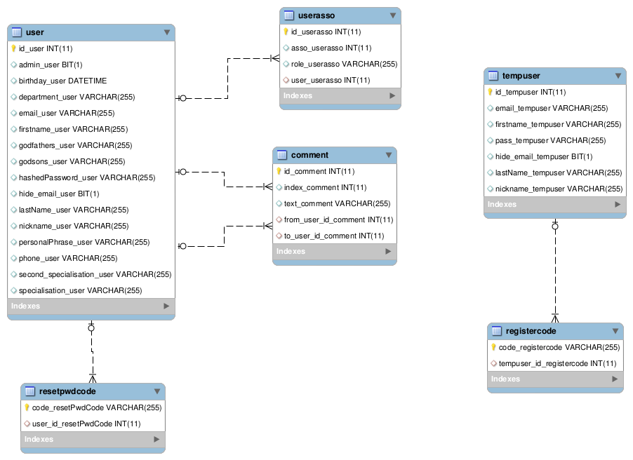
Tables :

user : informations sur les utilisateurs. (Colonne admin_user à mettre à 1 manuellement pour les admins, qui ont quelques pouvoirs sur tous les commentaires du site)

userasso : Mappe les id des users avec les id des associations qu'ils ont renseigné sur leur profil.
Pas de table asso, car pas d'insos particulière sur les associations, mise à part leur logo stocké sur le serveur avec come nom de fichier <id_asso>.<extension>.

comment : mappe des user et des comemntaires.
Colonne index : indexe du commentaire pour un to_user donné.Permet d'utiliser la fonctionnalité pour déplacer un commentaire reçu vers le haut ou le bas (voir dans le code)

tempuser : users inscrits, pas encore cliqué sur le lien de confirmation d'inscription.

resetpwdcode : Code généré lorsqu'un utilisateur veut reset son password.

registercode : Code généré lorsqu'un utilisateur veut s'inscrire..

Hibernate :

Hibernate peut générer tout seul la création/update des tables de la DB.

Dans le fichier src/main/ressources/hibernate.cfg.xml modifier la valeur de <property name="hibernate.hbm2ddl.auto"> à create pour créer/recréer la DB au prochain lancement de l'application ;
sinon à update pour modifier les tables de la db lorsqu'il y a des modifications à faire.

Hibernate utilise des annotations dans les fichiers du package model pour créer ses tables.
La persistence des données est gérée dans les classes du package dao.

src/main/ressources/hibernate.cfg.xml est le fichier de configuration de Hibernate. On est censés y mettre aussi les informatios de connexion à la DB en clair. Comme ces informations sont stockés dans un fichier de configuration (voir section Fichier de config), l'alimentation des informations de connexion à la base de données a été déplacée dans le code java, dans la classe src/main/java/HibernateUtil.

Cron

Pour faire des backups de la DB, une tâche Cron est utilisée.
Avec Openshift, quand on ajoute le cartrige cron, un dossier cron est créé dans le dossier caché .openshift.
Dans le dossier cron figurent plusieurs dossiers permettant de choisir la fréquence d'exécution des tâches.
Dans le dossier daily figure une tâche permettant de sauvegarder la DB tous les jours dans un nouveau fichier.

Utilisation de Gmail

Si vous utilisez un compte Gmail pour envoyer les emails de confirmation d'inscription, il faudra activer une fonctionnalité de google.
https://support.google.com/accounts/answer/6010255?hl=en

Axes d'amélioration

Certains trucs sont à améliorer/ implémentersur le site.
Par exemple, par souci de temps/flemme, les strings sont hardcodées dans les fiichiers java. C'est mal. Il faut les externaliser. Et pourquoi pas faire des traductions pour les anglophones.
Toutes les infos sont stockées dans la DB, j'avais pour projet de faire un truc permettant de générer automatiquement des pages PDF de trombino à partir de la DB mais je n'ai pas eu le temps.
Parfois j'ai mis des commentaires dansle code quand des trucs sont à améliorer.

Bisous,
Pat

